

NOMBRE DEL ALUMNO:

Diana Jaxem Hernández Morales

NOMBRE DEL TEMA:

Proceso de la digestión y sus enzimas encargadas de este proceso

NOMBRE DEL PROFESOR(A):

Gabriela Eunice García Espinoza

NOMBRE DE LA LICENCIATURA:

Enfermería

CUATRIMESTRE:

“3”

GRUPO:

“A”

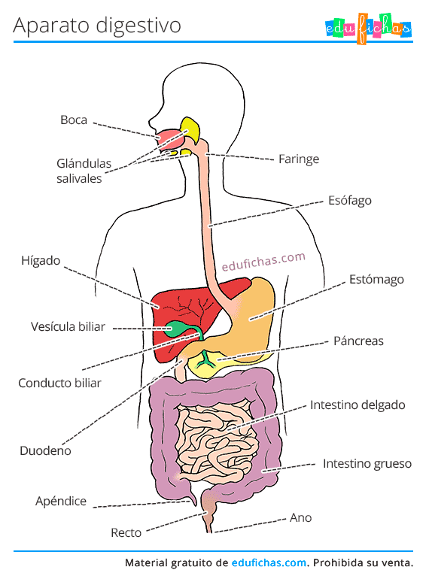

**Funciones del aparato digestivo**

-El esófago es el encargado de transportar los alimentos y líquidos desde la boca hasta el estómago.

-Ya en el estómago, el alimento se mezcla con el líquido ácido y las enzimas para alcanzar la consistencia y las concentraciones adecuadas, permitiendo que su contenido pase hacia el intestino delgado.

-y es en éste donde se produce la mayor parte de la digestión.

-La digestión empieza en la boca, masticar los alimentos hace que se reduzca el tamaño de las partículas que junto con la saliva se va a preparar para que se pueda tragar el alimento.

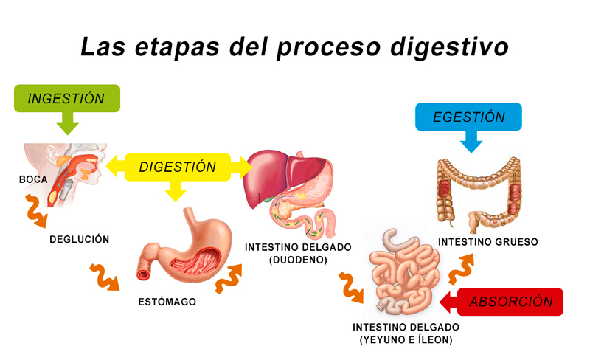

-Boca. -Páncreas.

-Esófago. -Vesícula biliar

-Tráquea. -Intestino delgado.

-Estómago. -Intestino grueso.

-Hígado -Apéndice.

-Bazo. –Recto y ano.

**El aparato digestivo está formado por:**

* Extraer macronutrientes de los alimentos y bebidas ingeridos.
* Absorber los micronutrientes necesarios.
* Actuar como barrera protectora ante bacterias y materiales extraños que se pueden consumir o formar durante el paso de los alimentos por el sistema digestivo.
* La ingestión de los alimentos
* La secreción de líquidos, sales y enzimas digestivas.
* La digestión de los alimentos.

SISTEMA DIGESTIVO

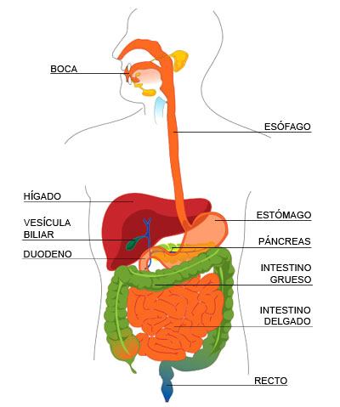

**Proceso de digestión y absorción.**

-En el primer metro del intestino delgado se produce mucha actividad, que da lugar a la digestión y absorción de la mayor parte del alimento ingerido.

-Los órganos como el hígado, páncreas y vesícula biliar intervienen en la digestión y absorción de los alimentos.

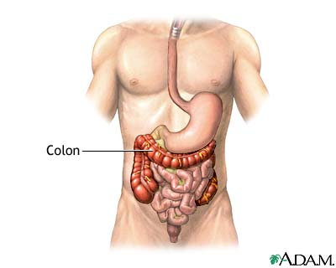

1. un sistema intrínseco formado por dos capas de nervios incluidas en la pared intestinal.
2. un sistema externo de fibras nerviosas que entran y salen de los sistemas nerviosos central y autónomo.

-La digestión del alimento “se consigue por la hidrólisis dirigida por las enzimas. Cofactores como el ácido clorhídrico, la bilis y el bicarbonato sódico favorecen los procesos de digestión y absorción.

-En el colon y el recto se lleva a cabo la mayor absorción del líquido.

-El intestino grueso proporciona un almacenamiento temporal para los productos de desecho; y el colon, el recto y el ano controlan la defecación.

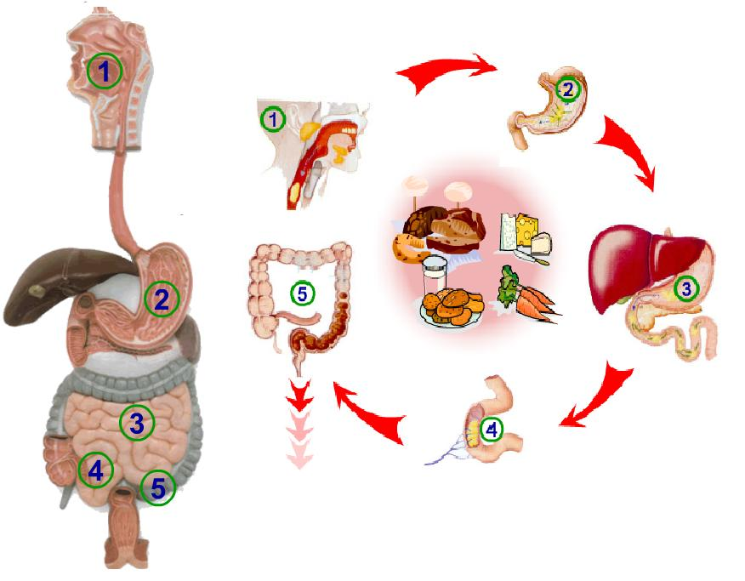

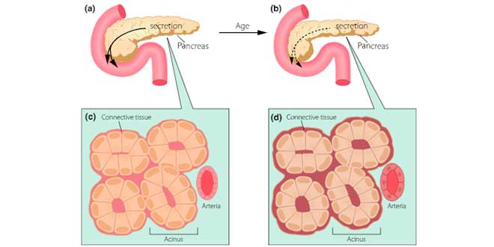

Amilasa

-producida en la boca.

-ayuda a descomponer grandes moléculas de almidón en moléculas de azúcar más pequeñas.

-también ayuda a digerir los carbohidratos

- también se produce en el páncreas y en las glándulas salivares.

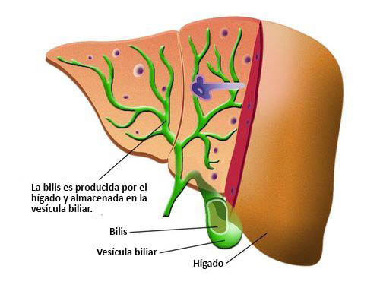

-son producidas en el páncreas

-son enzimas que rompen cadenas en ácidos nucleicos como el ADN y el ARN.

Ribonucleasa y desoxirribonucleasa

-es producida en el páncreas

-es usada para descomponer grasas

Lipasa pancreática

-es la enzima que es producida por el páncreas

-La tripsina también descompone las proteínas.

-una vez en el intestino delgado la tripsina activa el quimotripsinogeno y lo transforma en quimotripsina.

**Tripsina**

**Pepsina**

-enzima elaborada por el estomago

-ayuda a descomponer las proteínas en aminoácidos.

**Enzimas encargadas de este proceso**